ГОЛОВНЕ УПРАВЛІННЯ ОСВІТИ І НАУКИ

ХАРКІВСЬКОЇ ОБЛАСНОЇ ДЕРЖАВНОЇ АДМІНІСТРАЦІЇ

Ізюмський професійний ліцей

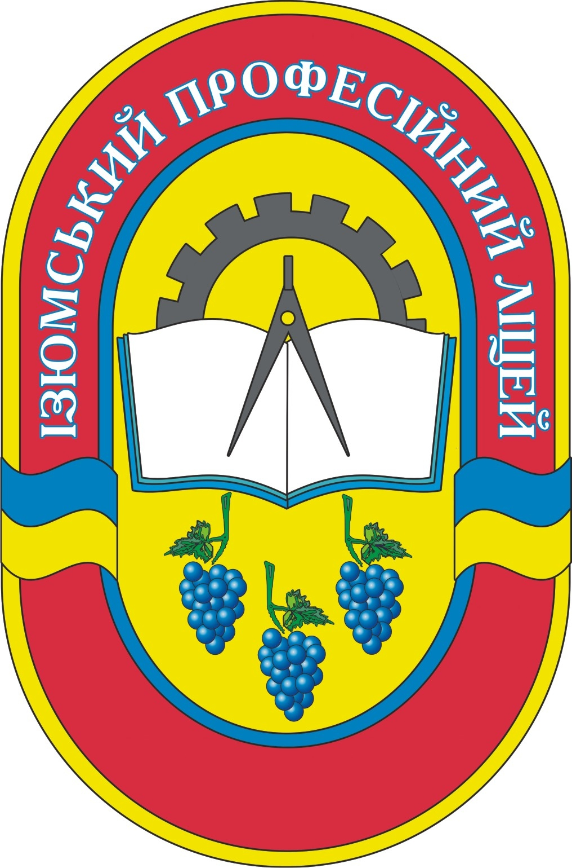

План уроку на тему:

«Значення зварювального виробництва,
перспективи його розвитку»
Ціль уроку: Спонукати формуванню пізнавальної діяльності про різні види процесів зварювання , подальшого їх використання, перспективних технологій зварювання і різання металу
Тип уроку: урок набуття нових знань.

м. Ізюм 2010рік
План уроку з предмету
«Обладнання та технологія зварювальних робіт»

Тема: Значення зварювального виробництва,
перспективи його розвитку.
Тип уроку: комбінований - урок набуття нових знань

I. Дидактичне обґрунтування уроку
Цілі уроку: урок набуття нових знань.

1Навчальні:
1.1.Спонукати формуванню пізнавальної діяльності про різні види процесів зварювання , подальшого їх використання, перспективних технологій зварювання і різання металу.

2. Розвивальна:
2.1. Спонукати формуванню і розвитку пізнавального інтересу учнів до предмету.
2.2. Спонукати розвитку учнів до самостійного вибору матеріалу до виступів . 2.3.Розширити можливості поширювати використання пам’яті учнів.
3. Виховна:

3.1. Розширити формування і розвиток естетичних, екологічних, економічних рис учнів.

Методичне оснащення уроку:

1. Матеріально - технічна база:
— кабінет обладнання і технології зварювальних робіт ;
2. Дидактичне забезпечення:
— роздатковий матеріал;
— робочі зошити;
— презентація;
— відеофільм;
— матеріали для контролюю знань учнів:
- тест.

Методи навчання: розмовні - ілюстративні методи.
Тип уроку: Комбінований.

II. Хід уроку

№ | Хід уроку | Матеріали
1. | Організаційний момент | 2 хвилини
— привітання;
— перевірка наявності учнів;
— заповнення вчителем класного журналу;
— перевірка готовності учнів до уроку;
— настрій учнів на роботу;
— ознайомлення учнів з цілями уроку.

2. | Викладання нового матеріалу | 35 хв.
 | Вступне слово вчителя.  Зварювальна техніка й технологія займають одне із провідних місць у сучасному виробництві.  Початок століття металу настав з появою виплавки його з руди. Найбільш рання виробка рудної міді відбулася, за даними археологів, близько 700 років тому в Малій Азії. Однак особливо високого розвитку й великої різноманітності досягає техніка одержання нероз'ємних з'єднань металу в залізному віці.  Дуже широко в VII–III віці до н.е. застосовували й неплавку накладних деталей при виготовленні мечів і кинджалів, ножів, серпів і сокир. Досить часто ковалі обмежувалися наваркою невеликої сталевої пластини на ріжучу частину леза.  В IХ–ХIII вв. у Київській Русі були добре розвинені металургія й металообробка. У цей період технічний рівень російського ремесла був вище, чим у країнах Західної Європи. У Київській Русі було освоєне виробництво високоякісної вуглецевої сталі.  Сьогодні ви прийшли до ліцею отримати і навчитися професії зварника. Презентація підготовки в нашому ліцеї спеціалістів ознайомить вас з умовами навчання, з майстрами виробничого навчання. Ознайомтесь переглянувши це відео. | Додаток.№1  «Презентація»  Додаток.№2  «Ручне дугове зварювання»  Додаток.№3  Доповідь учня
3. | Учні дивляться сюжет.  В нашому місці по закінчення ліцею ви зможете працювати на виробництві, де використовують ручне дугове зварювання . В чому суть цього технологічного процесу? На це питання ви отримаєте відповідь переглянув фільм «Ручне дугове зварювання».  Учні з увагою дивляться сюжет фільму.  Вчитель після перегляду додає інформацію:  Сьогодні зварювання застосовується для нероз'ємного з'єднання найширшої гами металевих, неметалічних і композиційних конструкційних матеріалів в умовах земної атмосфери, світового океану й космосу. Незважаючи нащо безупинно збільшується застосування у зварених конструкціях і виробах легких сплавів, полімерних матеріалів. Основним конструкційним матеріалом залишається сталь. Саме тому світовий ринок зварювальної техніки й послуг зростає пропорційно росту світового споживання стали. До початку ХХI в. він оцінюється приблизно в 40 млрд. доларів, з яких близько 70 % припадає на зварювальні матеріали й близько 30 % – на зварювальне устаткування.  Питання до учнів для активізації навчання;  - Як називався перший вид зварювання?  - Який вид з'єднання деталей існував до зварювання?  - Чи використовують зварювання для будівництва мостів?  - Які особливості зварювання під водою?  - У якому році здійснили зварювання в космосі?  На ці питання учні відповідають та отримують коректування вчителя, доповнення інформацією.
4. | Пропонується заслухати доповідь учня на тему « Зварювання під водою», завдання він отримав попередньо від вчителя.  Вчитель вказує на зростання світового виробництва зварених конструкцій, динамічного розвитку світового й регіонального ринків зварювальної техніки й матеріалів, а також обсягів наукових досліджень і розробок по вдосконалюванню зварювання й родинних технологій. Ґрунтуючись на аналізі, проведеному академіком Б.Е. Патоном, виділимо основні напрямки розвитку зварювання й родинних технологій у ХХI в. Спочатку кілька слів про загальні тенденції стосовно до нашої країни.  Дугове й контактне зварювання залишаться як і раніше домінуючими способами з'єднання металів. Передбачається, що частка ручного дугового зварювання покритими електродами до 2010 р. складе 20 – 25 % від загального обсягу зварювання.  Частка механізованих і автоматичних способів зварювання в захисних газах, що заміняють ручну дугову, складе в майбутньому 50 – 55 % загального її обсягу.  Розвиток зварювання під флюсом, частка якої до 2010 р. складе ~ 17 % у загальному її обсязі, пов'язане зі створенням більш досконалого встаткування. Враховуючи світові тенденції розширення області застосування прогресивних енергозберігаючих технологій можна припустити, що частка лазерної технології у зварювальнім виробництві в майбутнє десятиліття суттєво збільшиться й досягає 6 – 8 % загального обсягу зварювальних робіт. Проведені роботи із цієї проблеми в цей час можна умовне розділити на п'ять напрямків комп'ютеризації  - наукові дослідження;  - проектування зварених з'єднань і вузлів;  - проектування технологій;  - керування технологічними процесами;  - контроль зварених конструкцій під час експлуатації.  Але впроваджувати це в життя залишається наступному поколінню.  Учні за підручником ознайомляться з історією розвитку зварювання | Доповідь  «Зварювання  під водою»»,
5  6 | .  Підсумки уроку:  — повідомлення вчителя про досягнення цілей уроку;  - об'єктивна оцінка результатів колективної й індивідуальної праці учнів на уроці;  - виставляння оцінок у класний журнал і в щоденники учнів;  - повідомлення про тему наступного уроку.  Завдання додому:  - вивчити матеріал в підручнику «Історія розвитку зварювання».  - відповідати на контрольні питання .

